1、锅炉设计文件鉴定流程图

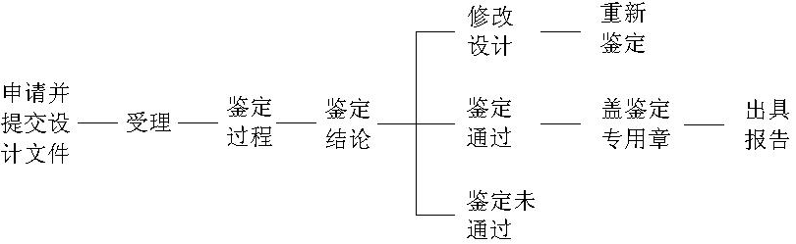
2、资料审查
申请单位提供的锅炉设计文件清单：锅炉设计说明书、锅炉安装说明书和使用说，锅炉总图明书，组件装配图（或锅炉本体图），部件装配图，主要受压元件图，管道系统图，介质流程图（对于额定压力大于等于9.8MPa的锅炉，需提供汽水及水处理系统图），安全附件、仪表布置图，主要支承、吊挂系统图，热膨胀系统图（适用于散装锅炉），绝热、保温系统图，主要受热面图，燃烧系统图，受压元件强度计算书及计算结果汇总表，安全阀排放量计算书及计算结果汇总表，各项保护装置整定值，主要支承、吊挂件强度计算书或计算结果汇总表，自然循环热水锅炉水动力计算结果汇总表（锅壳式锅炉除外，有机热载体锅炉应进行流动阻力），热力计算书或热力计算结果汇总表，过热器壁温计算书或计算结果汇总表，烟风阻力计算书或计算结果汇总表，热膨胀量计算书或计算结果汇总表（对于额定压力大于等于3.8Mpa的锅炉）

